**Контрольная работа**

**Разработка игрового приложения**

**Цель:**

Целью данной работы является закрепление навыков, полученных в ходе выполнения предыдущих лабораторных работ.

**Задание:**

Разработать и реализовать приложение, состоящее из двух модулей:

1. «Генератор уровней» – набор функций для генерации поля заданного размера и проверки допустимости действий пользователя

* Размеры поля являются переменными параметрами и задаются пользователем.
* Логически поле представлено в виде двумерного массива.
* Каждое действие пользователя приводит к изменению состояния поля.
* После каждого действия, совершаемого над полем, должны проверяться условия победы и поражения.

1. «Графический интерфейс» – окно WPF и связанные с ней функции для отображения игрового поля и обработки действий пользователя.

Вариант выбирается исходя из последней цифры пароля от личного кабинета по следующей таблице:

|  |  |  |  |  |  |  |  |  |  |  |
| --- | --- | --- | --- | --- | --- | --- | --- | --- | --- | --- |
|  | Последняя цифра пароля | | | | | | | | | |
|  | 0 | 1 | 2 | 3 | 4 | 5 | 6 | 7 | 8 | 9 |
| Номер варианта | 1 | 2 | 3 | 4 | 1 | 2 | 3 | 4 | 1 | 2 |

**Вариант 1**:

Разработать и реализовать игру «Сапёр».

Правила игры «Сапёр» <http://www.gamefile.ru/games/minesweeper/>

**Вариант 2**:

Разработать и реализовать игру «Пятнашки».

Правила игры «Пятнашки» <https://scanvord.net/pyatnashki/>

**Вариант 3**:

Разработать и реализовать игру «Память».

Правила игры «Память» <http://testbrain.ru/tests/viewMemory>

**Вариант 4**:

Разработать и реализовать игру «2048».

Правила игры «2048» <https://2048game.com/ru/>

**Результаты выполнения задания представить в виде:**

* архив с проектом приложения. Если размер архива больше 2 Мбайт, то рекомендуется загрузить проект на <https://github.com/> (или на другое общедоступное облачное хранилище) и предоставить ссылку
* отчет по контрольной работе в формате Microsoft Word, который содержит следующие разделы:

1. титульный лист
2. постановка задачи и вариант
3. описание хода работы и используемых алгоритмов
4. описание разработанной программы со скриншотами
5. вывод с результатами работы
6. список используемых источников

**Копирование исходного кода программ не допускается. Проекты с одинаковым исходным кодом зачитываться не будут.**

**Справочная информация:**

Интерфейс игры состоит из выбора размеров поля, таймера, кнопки «Старт» и сетки «минное поле». Для реализации большинства элементов интерфейса могут быть использованы стандартные компоненты WPF, освоенные в процессе выполнения лабораторных работ.

Для реализации игрового поля предлагается использовать визуальный компонент UniformGrid.

**UniformGrid.**

Для добавления компонента UniformGrid в рабочее окно, перейдите к редактору XAML и замените компонент Grid на UniformGrid. Не забудьте указать имя компонента.

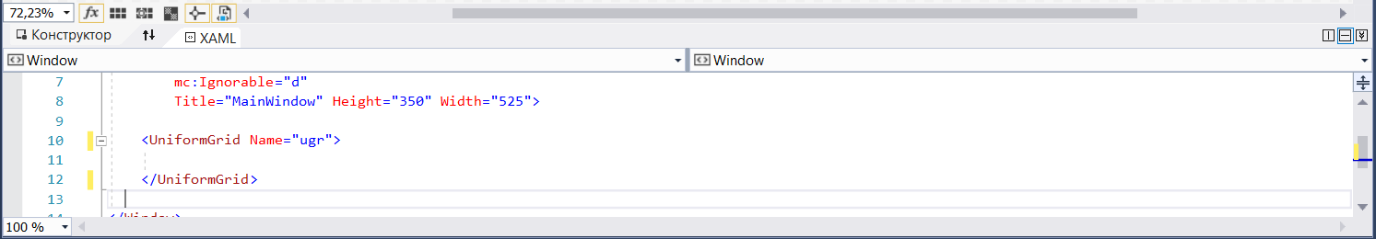

После этого можно получить доступ к этому компоненту из программного кода и задать необходимые параметры, используя имя этого компонента:

//указыается количество строк и столбцов в сетке

ugr.Rows = 5;

ugr.Columns = 5;

//указываются размеры сетки (число ячеек * (размер кнопки в ячейки + толщина её границ))

ugr.Width = 5 * (50+4);

ugr.Height = 5 * (50+4);

//толщина границ сетки

ugr.Margin = new Thickness(5, 5, 5, 5);

В качестве элементов игрового поля предлагается использовать кнопки (Button). Создать кнопку и добавить её в сетку можно следующим образом

for (int i = 0; i < 5*5; i++)

{

//создание кнопки

Button btn = new Button();

//запись номера кнопки

btn.Tag = i;

//установка размеров кнопки

btn.Width = 50;

btn.Height = 50;

//текст на кнопке

btn.Content = " ";

//толщина границ кнопки

btn.Margin = new Thickness(2);

//при нажатии кнопки, будет вызываться метод Btn_Click

btn.Click += Btn_Click;

//добавление кнопки в сетку

ugr.Children.Add(btn);

}

В результате работы этого цикла в сетку будет добавлено 25 кнопок, расположенных в 5 строк по 5 кнопок в каждой.

При этом обработчик события нажатия (Click) будет выглядеть следующим образом:

private void Btn_Click(object sender, RoutedEventArgs e)

{

//получение значения лежащего в Tag

int n = (int)((Button)sender).Tag;

//установка фона нажатой кнопки, цвета и размера шрифта

((Button)sender).Background = Brushes.White;

((Button)sender).Foreground = Brushes.Red;

((Button)sender).FontSize = 23;

//запись в нажатую кнопку её номера

((Button)sender).Content = n.ToString();

}

Результат работы:

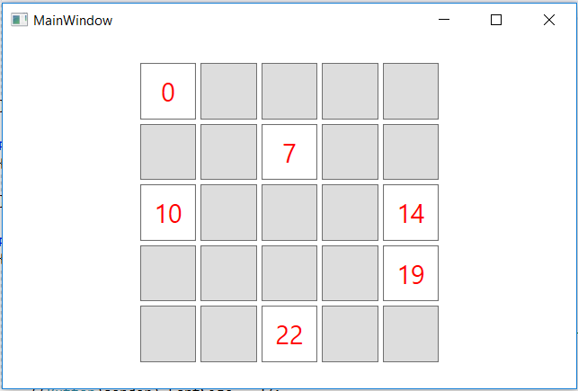

Если необходимо выполнять различные действия при клике на кнопку средней или правой кнопками мыши, можно добавить обработчик события нажатия кнопки мыши:

btn.PreviewMouseDown += Btn_MouseDown;

Обработчик события будет выглядеть следующим образом:

private void Btn_MouseDown(object sender, MouseButtonEventArgs e)

{

if (e.LeftButton == MouseButtonState.Pressed)

{

MessageBox.Show("Нажата левая кнопка мыши!");

}

if (e.MiddleButton == MouseButtonState.Pressed)

{

MessageBox.Show("Нажата средняя кнопка мыши!");

}

if (e.RightButton == MouseButtonState.Pressed)

{

MessageBox.Show("Нажата правая кнопка мыши!");

}

}

**Image и StackPanel.**

Чтобы вывести на поверхность кнопки изображение, можно использовать контейнер Image и компонент StackPanel.

Чтобы загрузить изображения, которые вам могут понадобиться в процессе выполнения лабораторной работы, нужно добавить их к проекту. Для этого, создайте папку:

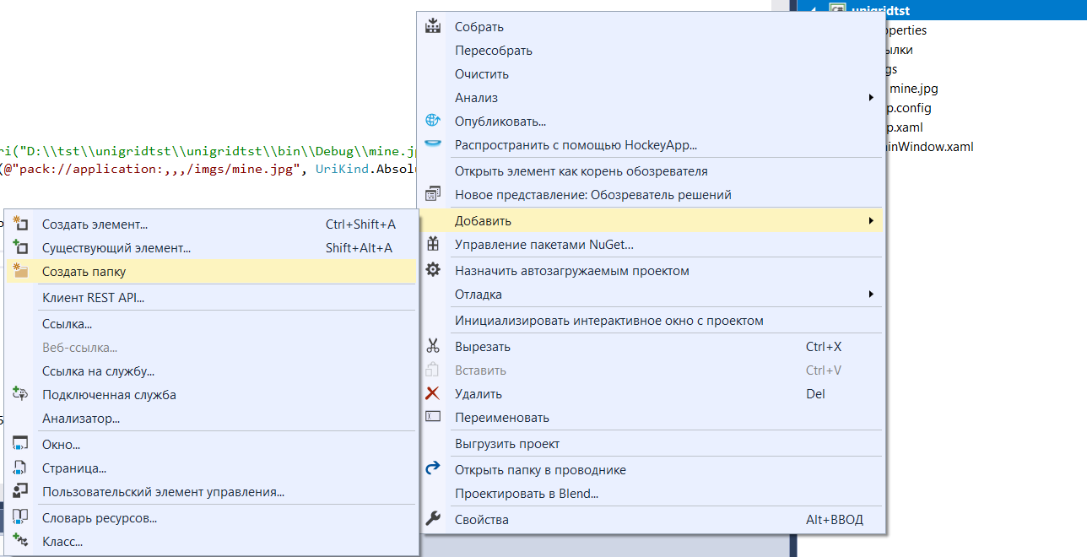

Добавьте в папку существующие элементы (изображения):

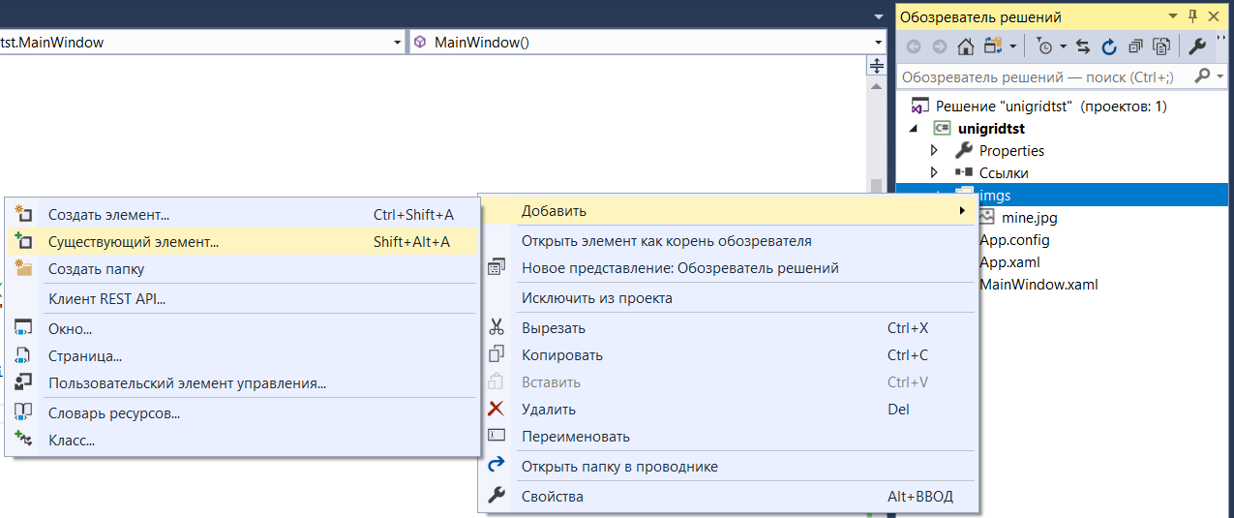

После этого они доступны для использования в коде:

//создание и инициализация глобальной переменной для хранения изображения мины

BitmapImage mine = new BitmapImage(new Uri(@"pack://application:,,,/imgs/mine.jpg", UriKind.Absolute));

Затем можно создать компонент для отображения и записать его в нажатую кнопку в обработчике Btn_Click или Btn_MouseDown:

private void Btn_Click(object sender, RoutedEventArgs e)

{

//создание контейнера для хранения изображения

Image img = new Image();

//запись картинки с миной в контейнер

img.Source = mine;

//создание компонента для отображения изображения

StackPanel stackPnl = new StackPanel();

//установка толщины границ компонента

stackPnl.Margin = new Thickness(1);

//добавление контейнера с картинкой в компонент

stackPnl.Children.Add(img);

//запись компонента в кнопку

((Button)sender).Content = stackPnl;

}

Результат:

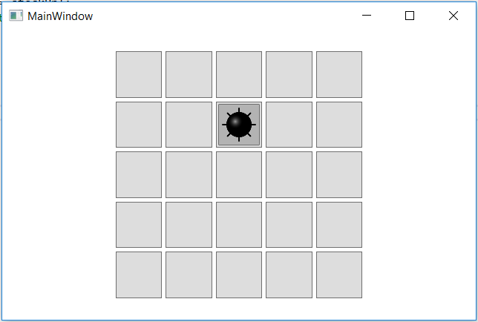

**Программная реализация**

Игровое поле может быть представлено в виде массива целых чисел:

int[,] field = new int[M, N];

Где M и N число строк и столбцов в поле. Элементы массива могут принимать следующие значения:

0 – пустая клетка

9 – клетка содержит мину

1..8 – число мин в соседних клетках

Функция распределения мин будет иметь следующий прототип:

void plantMines(int mines)

{

//реализация функции

}

Где mines – число мин, которые необходимо разместить на поле.

Алгоритм работы функции будет выглядеть следующим образом:

1. Выбрать в пределах поля случайную ячейку.
2. Проверить, что в этой ячейке ещё нет мины (если есть, вернуться к шагу 1).
3. Проверить, что рядом с этой ячейкой есть хотя бы одна пустая (если нет, вернуться к шагу 1).
4. Разместить в выбранной ячейке мину (записать в массив 9).

Функция подсчёта мин в соседних ячейках будет иметь следующую структуру:

1. Для каждой ячейки поля (перебор координат ячеек по i и по j),
2. Если в ячейке нет мины (значение массива не равно 9),
3. Объявить переменную счётчик, равную 0.

* Перебрать 8 соседних ячеек.
* Если в ячейке встречается мина (значение массива 9), увеличить счётчик.

1. Записать в ячейку значение счётчика.

Если предположить, что координаты проверяемой ячейки i и j, то 8 её соседей будут иметь координаты (i-1, j-1), (i, j-1), (i+1, j-1), (i-1, j), (i+1, j), (i-1, j+1), (i, j+1), (i-1, j+1). Обратите внимание, что для ячеек, находящихся на границе поля, соседей будет меньше 8ми.

Если всё было сделано правильно, то после реализации и исполнения описанных функций, будет сгенерировано поле для игры в «Сапёр».

Дополнительно может быть реализована рекурсивная функция, открывающая области пустых клеток, при попадании в одну из них.

**Список литературы:**

1. Класс UniformGrid: <https://msdn.microsoft.com/ru-ru/library/system.windows.controls.primitives.uniformgrid(v=vs.110).aspx>
2. Класс Button: <https://msdn.microsoft.com/ru-ru/library/system.windows.controls.button(v=vs.110).aspx>
3. Класс StackPanel: <https://msdn.microsoft.com/ru-ru/library/system.windows.controls.stackpanel(v=vs.110).aspx>